上海大学“区块链”课程论文考试
Dogecoin项目分析
姓名：高致远 学号： 20123203
字数：5087
摘 要：本文将对狗狗币这一项目进行系统的介绍，从项目建立目的、团队以及代币机制到技术模型的分析深入解读狗狗币的项目机制，先从其项目内核分析狗狗币的项目完善性以及与区块链的契合度等等。而后将全面详细地就社区机制以及相关大事件等等角度分析狗狗币未来的发展前景。由狗狗币的高度去中心化以及其广泛被当货币使用的大环境下探索其再度暴增的可能以及或将出现的不利于投资的情况的分析。从而对狗狗币进行一个系统、全面的项目投资分析。

关键字：狗狗币，区块链

论文评语：

成绩： 任课教师：吴建刚
- 经济模型分析
  - 项目、创始人及团队简介
该项目由Jackson Palmer、Billy Marcus 于2013年创造，其效仿印有女王或者已故总统头像的传统货币，把doge的狗头像作为标志。但是二人都于2015年卖出了所有的狗狗币，并关闭了一切相关的社交媒体，淡退了区块链领域。该项目受Elon Musk的大力吹捧，曾于2020年大肆宣扬狗狗币，可Elon Musk于2021年却又澄清狗狗币是个“骗局”。于Musk的澄清之后，狗狗币看似命不久矣，可却经“几何”能源公司的资助计划后又起死回生。如今，狗狗币团队在沉寂许久后重新蓄势待发，创立了基金会以扶持核心开发者与加密数字货币。

  - 项目想要实现什么
2013年起，比特币风靡全球，价格涨幅之大、回本利润之多，远超正常的投资手段所能获得的利润，因此，比特币看似一个“庞氏骗局”。因此，狗狗币创立的初衷便是为了防止数字货币被滥用以及比特币泡沫破裂后对于经济的冲击。狗狗币是比特币经两次分叉后得来的产物，而其低廉的价格给予了许多初入币圈的人一个学习数字货币的机会。
此外，狗狗币由于没有预挖，其公平的文化深入人心，相较于比特币而言更加去中心化，在为实现公平的分布式记账上更胜一筹。同时，高能耗是传统数字货币的痛点，以比特币为例，比特币之所以会产生大量的矿工协助挖矿的根本是因为能耗过大，电费过高等等问题。而狗狗币相比比特币而言更加环保，其能耗仅约比特币的7%，因此，狗狗币较比特币而言，更加环保、健康、公平。
同时，不同于传统数字货币，狗狗币的主要存在领域为小额打赏，拥有良好的社区基础，且用户的活跃度很高。狗狗币价值稳定，团队安全。

  - 为什么需要分布式记账
同为区块链项目中的数字货币，笔者不会局限于狗狗币为何采用分布式记账，而会强调分布式记账的优点以及为何几乎所有的虚拟数字货币都采用分布式记账的原因。分布式记账来源于雅浦岛石币，其核心为相互信任。分布式记账由于有多本账本的原因，即使其中一个账本被篡改，还有其他多个账本确保账目有效，因此，分布式记账十分的安全。此外，分布式记账去除了中间商赚取的差价，同时提高了生产厂家的利益与买家的收益。同时，由于采用分布式记账的办法，数据难以集中在中心化的巨头身上（如政府），因此，很难出现被巨头拿你的数据作恶的情况，对于经济稳定性与用户安全性而言，分布式记账显然很出色。所以，虚拟数字货币依托于分布式记账——由最公平的机器人来协助记账，可以确保数字货币的安全性。货币的本质其实是信任，以国民党政府为例，当政府失去公信力之后，政府开始大量印钞所带来的恶果就是百姓失去了大量的利润，因此没有人会冒风险将资本投入于没有信用的人或机构手中。而虚拟数字货币若想成为主流货币，其信用机制必须完善，而完善的基础就是绝对的公平。公平的记账需要大量第三方的协助，不同彼此不认识的人对于同一事件的记账记录才能确保账本的公正性，而电脑随机发派的记账人又能确保记账的安全与公平性。因此，分布式记账乃虚拟货币的核心。

  - 代币机制
最初，狗狗币就是挖莱特币赠送的，无需额外的算力与矿机，因此狗狗币的能耗很低。然而不同于主流数字货币如比特币等，狗狗币数量的发行是不受限制的（比特币共2100万币）。虽然狗狗币是无限发行的，但是其具有货币的属性与功能--如打赏主播等。狗狗币的每个区块交易速度很快，仅为1分钟，而其他数字货币如比特币则需要10分钟，因此，狗狗币的交易也十分便捷。
狗狗币的挖取机制与比特币的工作协议也有所不同，首先，狗狗币采用Scrypt技术，阻塞时间也仅为1分钟，且总供应链没有上限，因此可以单独开采，也可以加入矿池等。而开采的形式即利用计算机解决数学难题，获得的代币即为工作奖励（PoW）。
然而，狗狗币在第145，000区块上，为了防止大矿池钻空子只挖高价给力的区块，难度值将会调整为每个区块每分钟更改一次而非之前的四个小时，宜家少狗狗币网络中哈希率突然增大或减少带来的影响。
狗狗币的购买机制也十分简单，可以在任何交易所购买，并将其储存在交易所或Dogecoin钱包之中。

- 技术模型分析
  - 共识机制
所有的区块链项目皆拥有共识机制--判断每一笔记录的真实性，最后将判断为真的记录记入区块链中，而共识机制有如PoW（工作量证明机制）和PoS（权益证明机制）等。而狗狗币的共识机制为PoW（工作量证明机制）。每个节点通过计算随机哈希散列的数值解来争夺记账权。PoW具有完全去中心化的优点，其节点可以自由进出。作为比特币的模仿的产物（比特币采用的是PoW），狗狗币也采用PoW。

2.2帐户机制及智能合约
狗狗币的账户机制类似于比特币。狗狗币通过哈希函数来录用原始信息，如果摘要的信息不同，哈希值会发生天大的变化，因此哈希函数可以确保判断录用的数据的可靠性。而狗狗币每1分钟会产生一个新的值，如果此时再来一个账本，就会联合起来产生一个新的值。此时，第二个账本也会产生一个区块，依次类推，产生了区块链，而这就是账户验证的机制。
而狗狗币的账户所有权是依赖于地址的，即：账户是由一个地址来表示的。一个地址（账号）对应一个密钥，谁拥有谁就能以此牟利。用密钥可以对账号进行签名核算，而验证账号就是核算的反问题。
狗狗币的交易由于没有个人信息，因此十分安全（在知道密钥而不遗忘的前提条件之下），但是在银行，倘若钱来路不明，有可能会被冻结。当然了，这样的安全交易属性是所有虚拟货币的共同属性。
欧阳利炜在2019年说：“智能合约是一种无需中介、自我验证、自动执行合约条款的计算机交易协议，近年来随着区块链技术的日益普及而备受关注。区块链伤的智能合约具有去中心化、去信任、可编程、不可篡改等特性。可灵活嵌入各种数据和资产，帮助实现高效的信息交换、价值转移和资产管理等。”智能合约可以减少与合约相关的其他成本。但是智能合约具有不安全性，容易收到黑客袭击，而自我修复性差。现如今，狗狗币的智能合约已经重回十大合约。

2.3数据库、隐私保护、身份验证等
前文有提到，狗狗币的交易方式如大部分虚拟货币一般，是根据地址来交易的，也就是说，如果你有了密钥，也拥有地址，你就可以以此进行交易。狗狗币与比特币一样对于隐私保护方面是极度出色的，因为你不会泄露你的真实个人信息除了你掌握的地址以及你设下的密码。身份验证是密钥核算的反问题，签名的过程是对摘要进行加密，而身份验证就是对摘要进行解密。

2.4现有技术文档及代码评价
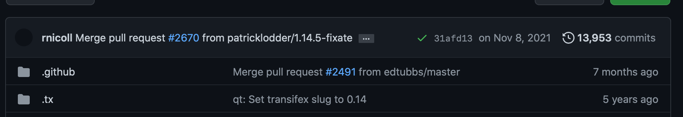
由图1可见，狗狗币最近的代码更新大约为7个月之前，可见狗狗币的更新速度并不快，相比于比特币和以太坊的几乎每小时更新代码，狗狗币貌似最近陷入了颓势，经过埃隆马斯克风波之后，狗狗币似乎不再活跃。当然看待这个代码不更新的问题有很多种角度，从积极的角度看来就是狗狗币的系统较为完善，以及向货币属性靠拢了（正如美元也是不需要更新的），对于狗狗币的概念与功能而言，或许已经相当完善了。不大频繁的更新代码也明示了狗狗币的稳定性，降低了其演化为由于超高额收益导致的“庞氏骗局”。当然，如果从消极的角度看的话，可能狗狗币热度不再，或将成为币圈弃子。
（图1）
- 项目未来
  - 未来规划及激励机制
本段笔者将细谈狗狗币曾经火爆的原因及其未来可能的发展趋势。狗狗币源自于表情包中的狗的形象，本意是对于虚拟货币的高价值的嘲讽，创始人意图以这种便宜低廉的虚拟货币来削弱比特币带了的经济冲击，给予新人一个适应虚拟货币的机会。其低廉的价格面向社交媒体交易如网络打赏时，就会显得十分亲民。此外，由于狗狗币采用的是风靡全球的动画表情为自己的logo，因此狗狗币在基层传播上也拥有独一无二的优势，尤其是对于广大表情包用户，可以很容易成为狗狗币的潜在用户。
狗狗币看似每年都在稳定发行大量货币，但是由于发行货币的数量是固定的，而非虽发行数量逐年递增的，因此在日后的日子，狗狗币的币值受通货膨胀的影响会越来越小。
类似于比特币，狗狗币的激励机制是基于工作量来证明的，这一大优点就是完全的去中心化，是最公平的激励机制，当然代价就是能耗可能会高，这也印证了区块链“不可能三角”。当然了，相比于比特币而言，狗狗币的能耗还是较低的。但是，正如前文所言，为了防止被恶意刷币，在获得一定币量之后，相同的地址所能获得的奖励机制也会改变（前文有说，不再讨论）。

  - 现有社区及应用评价
狗狗币现如今的社区维护仍是十分不错的，由twitter（图2）与reddit（图3）上来看，无论是官方或是矿工都仍保证了一定频次的交流，而狗狗币独出一帜的点就是其与娱乐文化的高度捆绑，这也奠定了其在社交媒体上运营的主基调--通过网络上的表情包来维持基础热度。因此，狗狗币的热度并不低。此外，正因狗狗币低廉的价格以及其在网络娱乐平台如直播打赏平台的泛用型，其作为货币的属性被大幅提升，并不弱于比特币。因此，狗狗币社区地位其实不低。
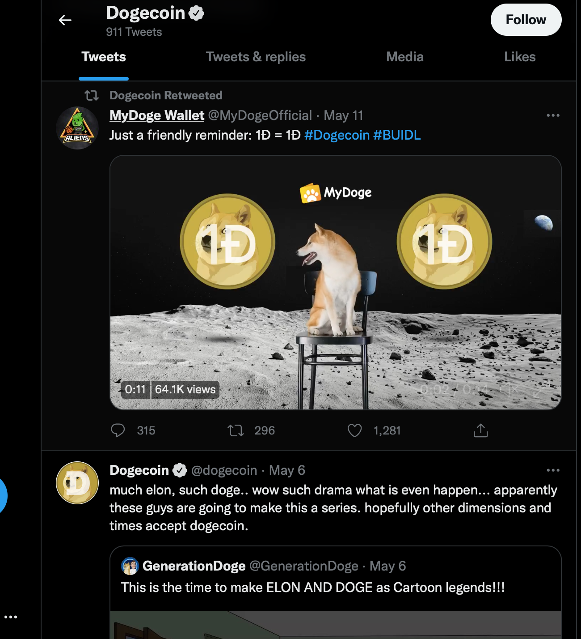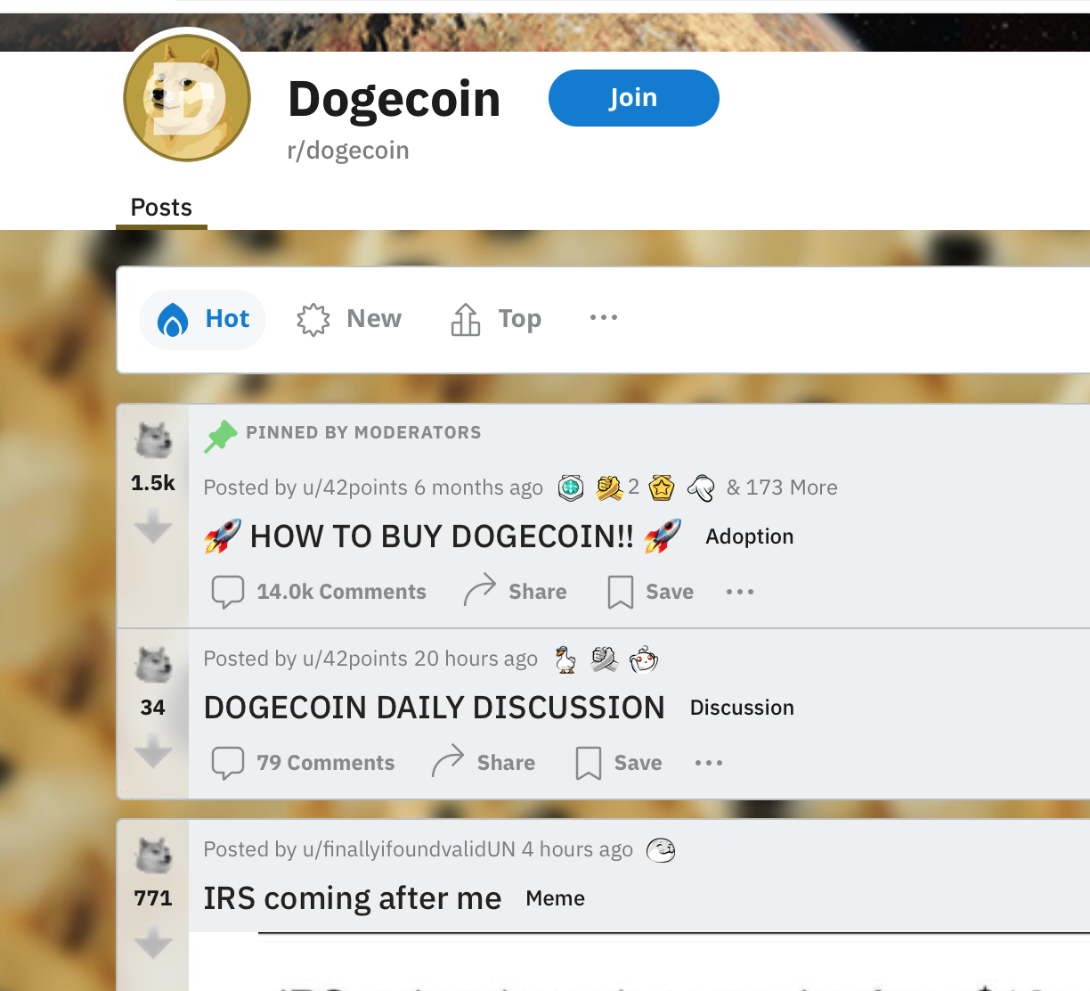
（图2） （图3）
同时，在coinmarketcap上，狗狗币排行位居前10（图4），属于热门货币且历史悠久，难出现放弃运营而项目戛然而止的情况。
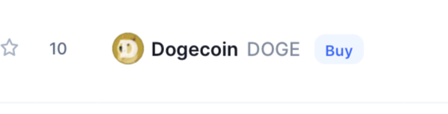
（图4）

  - 项目投资分析
正是因为没有监管，去中心化的虚拟货币易受太多外界因素的影响，而就狗狗币而言，也是成也萧何败也萧何。毋庸置疑，这里的萧何指的便是埃隆马斯克。由图5结合当时时事，这是显而易见的。2021年1月，马斯克发声，狗狗币便在24小时内上涨了800%，狗狗币于是达到0.07美元一枚。而在2月，马斯克一条推特，又让狗狗币攀升至0.08美元一枚。而4月15日，马斯克发布的“狗狗对月狂吠”图，又令狗狗币日内涨幅超过200%，其后五天竟飙升5倍，而截止北京时间五月四日，狗狗币已经站在了0.5美元一枚的高位，短短一年上涨了200倍。而图5中那夸张的曲线更是令人震惊。很难想象这是一个自13年创造的虚拟货币。好景不长，5月8日，马斯克在《周六晚间秀》节目中，一言：“狗狗币就是个骗局”竟直接令狗狗币跌幅超过34%。可见，网络舆论对于虚拟货币有着巨大的影响，这正如舆论以及期望对于证券的影响一般。不过，虚拟货币似乎对此更为敏感。
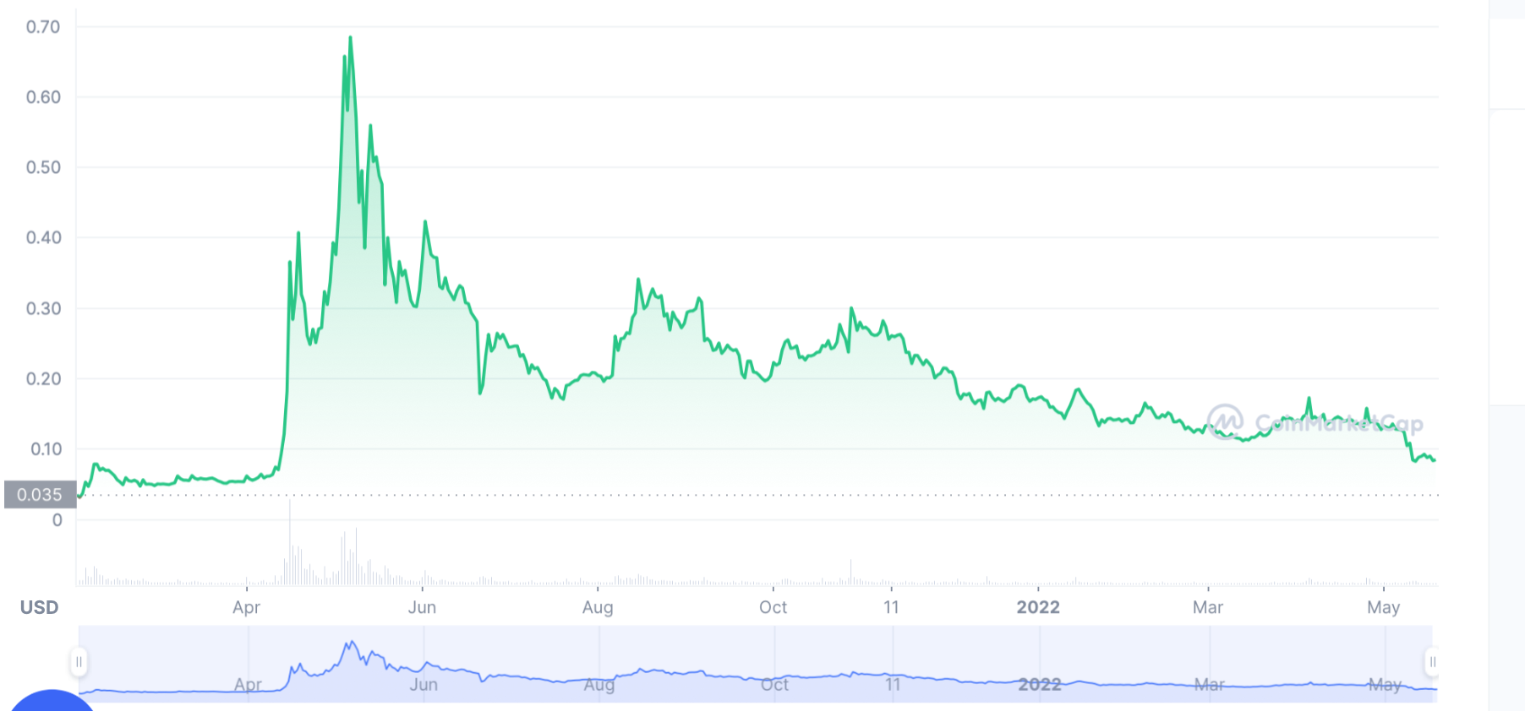
（图5）
接下来从狗狗币的过去转向狗狗币的未来。图6是狗狗币近一周的涨幅曲线，可以明显看出，虽然在这一周后半段狗狗币略显颓势，其整体还是一个增长的曲线，12日已经是近一个月的最低点了，所以狗狗币开始回暖，但是幅度并不明显。同时，笔者观察了如比特币与以太坊等，发现他们都在12日左右发生了一次暴跌，而整体所有虚拟货币的增长曲线都近似于狗狗币。因此，若要投资虚拟货币，无论是狗狗币、比特币或是其他的币，他们都会同时因为自己的虚拟货币的身份而受到许多近似的波及。所以，只看某一个虚拟货币的k线来决定未来前景其实并不可靠。
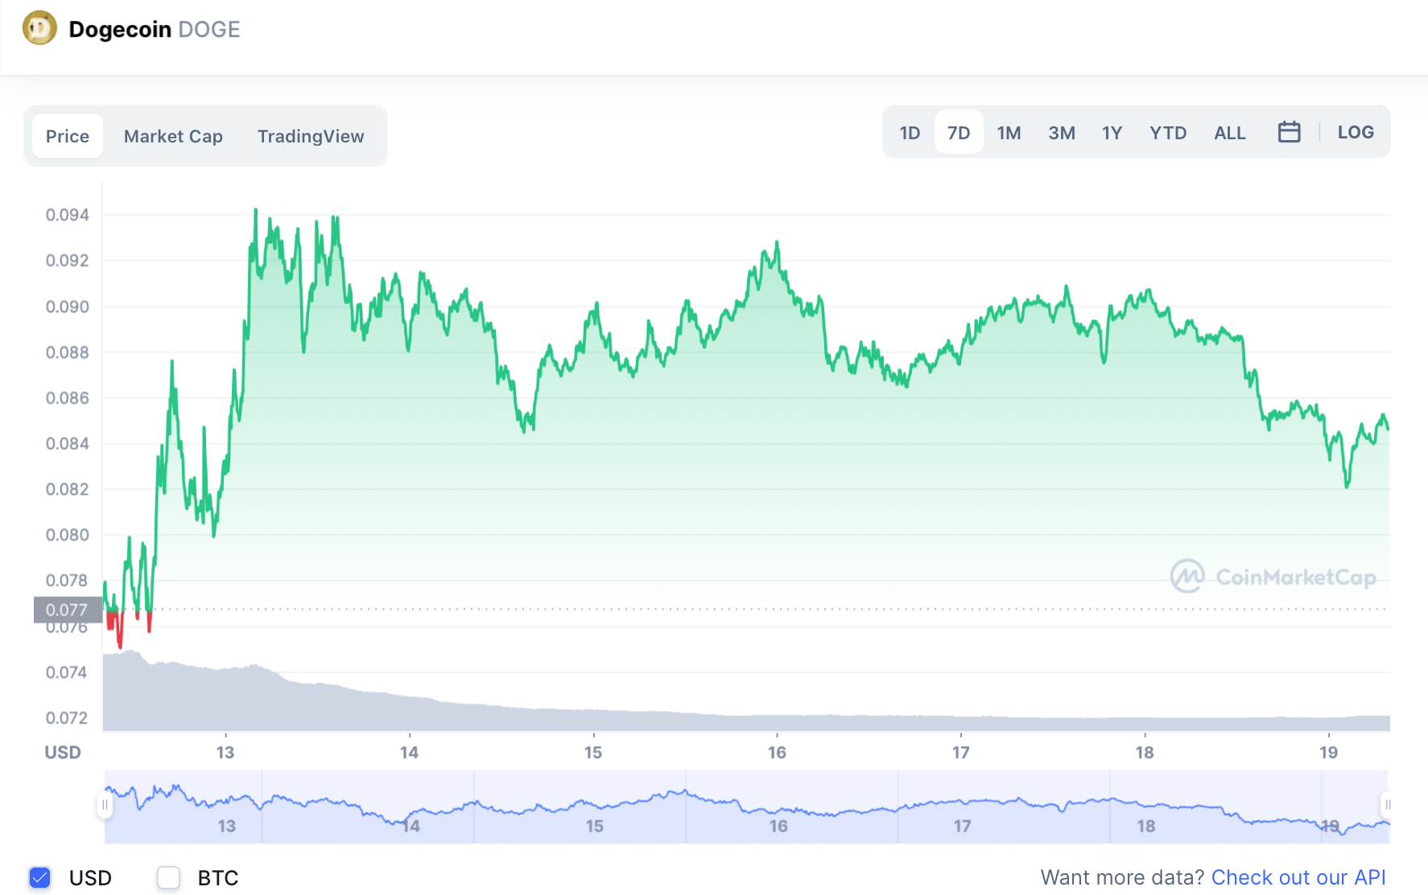
（图6）
因此，我认为，决定狗狗币未来发展趋势的，并不局限于k线。由马斯克的例子可见，若狗狗币想再次腾飞，其需要一个舆论契机--由一个大佬来带节奏（正如马斯克21年的行为一般）。但是，币圈还会吃这一套吗？还会有人来带狗狗币的节奏吗？这是最核心的问题。
马斯克作为现在虚拟货币圈最大的大佬，他最近声称将收购Twitter，而于2022年5月，马斯克又在收购Twitter计划前，宣称狗狗币有潜力发展为货币，可见，马斯克现在作为互联网的焦点，又开始对狗狗币示好了。因此，接下来会出现两种可能：可能1. 币圈不再吃这一套了，马斯克失去可信度；可能2. 马斯克成功带起了节奏，狗狗币焕发第二春。
在思考这两个问题时，就投资而言，我们需要思考一个问题：狗狗币还能跌多少？当出现可能1的时候，马斯克实际已经无法影响到狗狗币的趋势了，而作为可用于打赏等的虚拟货币以及相对完善的PoW机制，其贬值空间有限。但是倘若出现了可能2，由图5可见，狗狗币很可能出现一个极大的增幅瞬间，而后趋于平稳，再之后可能会继续割韭菜。因此，如果现在投资狗狗币，因马斯克的行为，我们可以确定狗狗币有很大的可能会上涨，而可能这个时间节点就在马斯克收购Twitter前后，因此，现在持有狗狗币会有很大可能获得相当的投资回报，而等其k线发展最大之后的一天，立马抛售是预期收益最高的方法。而狗狗币由于之前受过一次大舆论打击而现在无新的明显的有力舆论，其很难因负面消息获得大范围的贬值，同时其具有对于负面消息一定的抵御性（得益于马斯克的背刺）。因此，我认为狗狗币的投资前景良好，有不小的几率牟取暴利。

4参考文献
[1]欧阳利炜，王帅.智能合约：架构与进展[J]自动化学报，2019，45（3）：445-457
[2]吴建刚.一本书读懂区块链

附1：
- 请说明发起比特币交易到交易确认的整个过程。（说明中请包含：交易者如何产生地址、如何对交易签名、如何发出交易、矿工如何接受交易、如何选出记帐人、为何会使用矿池挖矿、矿池挖矿的过程、为何可能会有软分叉、为何限制区块大小、如何控制区块出块时间、区块中包含的内容，并讨论为什么使用UTXO设计）
答通过对公钥对一系列的哈希计算，可以算出交易者的地址_{如何产生地址}。然后，通过公钥与私钥的对比，库乐队交易进行签名_{如何对交易签名}。地址A给地址B汇一笔数额为q的以太币，交易信息广播以后，临近的节点通过检索过去的区块上记录的数据中A地址的所有交易情况（即UTXO机制：未花费的交易输出------一组链式结构，链条的源头是挖矿奖励，末位是当前未花费的交易输出。而UTXO设计可以保证信用问题以确保分布式记账的安全性）_{使用UTOX的原因}对交易进行验证，如果A地址未花费的币额大于q，说明该笔交易是可以认定为合法的，于是节点把它广播给自己的临近节点并纳入本节点的待记入区块的交易池，否则直接毙掉不再广播_{如何发出交易，矿工如何接受交易}。每隔一个时间点，比特币系统会在系统节点上生成一个随机代码，互联网中的所有计算机都可以去寻找此代码，谁找到此代码，就会产生一个区块，谁就成为了矿工。_{选出记账人的办法}.而验证交易这个过程是每个矿工节点都执行的，当交易被大部分节点肯定并记入pending池中，并且被记录进新的区块上时，这笔交易就基本相当于确认了，但是真正不可改变还需要等待该笔交易记录入的区块后接下来的12个区块的生成时间。而使用矿池是为了加大挖到比特币的概率。_{使用矿池挖矿的原因} .矿池挖矿的过程是PoW（工作量证明机制），通过计算哈希值来挖矿_{矿池挖矿的过程}。软分叉的设计可以让未升级的节点也能适应新的规则，因此可能会有软分叉。_{为何可能会有软分叉}。限制区块大小可以减少垃圾邮件和潜在的互联网的危险。_{限制区块大小的原因}。控制区块出块的时间可以通过改变区块的难度目标来改变，顾名思义，越简单时间越少_{如何控制区块出块时间}。而每一个区块的内容都是记账的内容，内部由哈希函数来展现_{区块中包含的内容}。

请说明如果签名正确、余额足够的情况下，发出的交易迟迟没能出块，应该是什么原因，应该采取什么措施，分别说明不同措施的后果。
答：原因：交易优先级太低
采取的措施：缴纳手续费，因为手续费越高的越先处理。
后果：付出了经济上的成本。

- 请说明以太坊项目的目标，它与比特币不同的技术设计及其原因。
答：以太坊和比特币的一个重大不同是，前者提供了图灵完备的编程语言（Solidity）和相应的运行环境（EVM）。所谓图灵完备，指的是这个脚本编程语言可以运行所有可能的计算，而比特币的UTXO模型和脚本只能运行部分计算。

- 请说明以太坊智能合约的运行原理以及合约的整个生命周期。
答：原理：以太坊的智能合约程序，是在以太坊虚拟机上运行的。以太坊的智能合约设计很简明。任何人都可以在以太坊区块链上开发智能合约，这些智能合约的代码是存在于以太坊的账户中的，这类存有代码的账户叫合约账户。对应地，由密钥控制的账户可称为外部账户。合约账户不能自己启动运行自己的智能合约。要运行一个智能合约，需要由外部账户对合约账户发起交易，从而启动其中的代码的执行。
周期：一个项目通过智能合约创建通证，这个通证是实体资产或线上资产的价值表示物。投资者（用户）发起交易，向智能合约转入以太币（ETH），智能合约自动运转，在满足一定规则后，它向投资者账户转入相应数量的通证。

欧阳利炜，王帅.智能合约：架构与进展[J]自动化学报，2019，45（3）：445-457

